SVATEBNÍ KOŠILE – SLOVESA

Obsahový cíl:
- Žák zná soubor balad od K.J.Erbena Kytice, konkrétně pak baladu Svatební košile.
- Žák seřadí a stručně popíše děj balady Svatební košile.
- Žák přiřadí krátké popisky děje k originálnímu znění balady.
- Žák v uvedené baladě formuluje vinu a trest hlavní postavy.

Jazykový cíl:
- Žák na základě porozumění textu odpovídá na otázky.
- Žák doplňuje slovní zásobu k obrázkům.
- Žák vymýšlí a zapisuje možná podstatná jména hodící se k přídavnému jménu „svatební“.
- Žák formuluje vlastní odpovědi na otázky.
- Na základě zhlédnutého filmu žák popisuje, co se v jednotlivých částech filmu odehrálo.
- Žák třídí fráze dle jejich obsahu do dvou skupin.
- Žák s pomocí tvoří věty.

Slovní zásoba:
pohádka, balada, Kytice, Svatební košile, vina, trest, strašidelný, temný, vtipný, děsivý, roztomilý, smutný, cizina, nevěsta, voják, mrtvý, růženec, modlící knížky, křížek, komora, márnice, mrtvola, roztrhané košile

Jazykové prostředky:
směje se, odpovídá..., pláče, zahodí..., letí, modlí se, křičí, vznáší se, (pře)skočí , ptá se..., vstává, ťuká, zraní se, padá, vyjde ven, vidí..., bouchá, klečí, bojí se, utíká, co dělají, co říkají, co vidí, se objevuje..., provinila se tím, že...; jejím trestem bylo, že...,

Popis lekce:

1. Začátek pracovního listu – úvod, doplňování sloves (procvičovat slovesa lze s přílohou – kartičky)

2. Pustíme film (Kytice – F.A.Brabec, 2000) – konkrétně baladu Svatební košile.
- Pustíme první ukázku, pozastavíme film. Žáci mají za úkol napsat poznámky k tomu, co zatím viděli (viz odpovědné tabulka). Zkusí předvídat, co se může stát dalšího.
- Film pouštíme po částech, žáci si ke každé ukázce píší poznámky do tabulky (jak šel děj za sebou) a předvídají pokračování.
- Potom dostanou ve dvojicích balíček rozstříhaných částí převyprávěného děje (viz příloha). Jejich úkolem je přiřadit ke svým poznámkám za sebou jednotlivé části příběhu.
- Každá dvojice pak dostane přiděleno jedno číslo. Hledá podle svých poznámek a podle převyprávěného děje autentický text básně (rozvěšeno různě po třídě, viz příloha).
- Dále úkol pro dvojice: Vybere 1sloku, které rozumí a zná je z filmu. Přečte nahlas, ostatní hádají, která že to byla část.
Časy stopování na originálním DVD filmu:
Svatební košile: začátek: 22:54
- Světnice (končí veršem: „neb život můj náhle zkrať“) 24:25
- Voják (končí veršem: „musím tě za svou pojmouti“) 25:52
- Knížky 27:34
- Růženec 28:38
- Křížek 29:54
- Hřbitov (končí veršem: „skoč a ukaž mi cestu zas“ – než se dostane dovnitř) 31:54
- Márnice (končí veršem: „odpust, co jsem zhřešila“) 33:40
- Ukončení 34:46
Lze taktéž použít animovaný film: Strašidelný příběh (CS film)
(https://www.youtube.com/watch?v=TbxjRzfO-pQ)

3. Doplnění zbylých otázek v PL – vina a trest, pocity

TIP: tento materiál lze využít při tématu Haloweenu

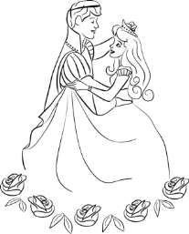
K. J. Erben – Svatební košile (Kytice)
Karel Jaromír Erben sbíral a psal pohádky.
- Znáte nějakou pohádku?……………….………………………………………………………
Dále tento spisovatel napsal soubor balad – Kytice.
Balada je báseň, která má smutný, temný a někdy tragický děj.
Jedna balada v knize Kytice se jmenuje Svatební košile.
- Co je to balada?
……………………………………………………………………………………………………………………….…………………………………
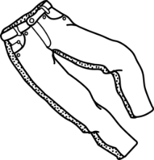
- Který z obrázků je KOŠILE? Zakroužkujte. K ostatním obrázkům napište, jak se jim říká (pod obrázky je nápověda).

(nápověda: S _ _ _ R, Š _ _ Y, K _ _ _ _ _ Y, P_ _ _ _ _ A)
- Vysvětlete, co je to košile. Kdo a kdy ji nosí?

……………………………………………………………………………………………………………………….…………………………………
- S čím se pojí slovo SVATEBNÍ? Jaké znáte podobné slovo? Co znamená?

……………………………………………………………………………………………………………………….…………………………………
- S jakým jiným slovem (podstatným jménem) můžeme použít slovo SVATEBNÍ? Doplňte do schématu.

- Připište sloveso k obrázku

Směje se Odpovídá Pláče Zahodí Letí
Modlí se Křičí Vznáší se (Pře)Skočí Ptá se
Vstává Ťuká Zraní se Padá Vyjde ven
Vidí Bouchá Klečí Bojí se Utíká

....................... | ................... | ...................... | ....................... | ......................
....................... | ..................... | ..................... | ..................... | .....................
..................... | ..................... | ..................... | •••  ..................... | .....................
..................... | ..................... | ..................... | ..................... | .....................

SVATEBNÍ KOŠILE
Kde?
Kdo?
Co dělají?
Co říkají?
Co vidí?
Kdo?
Co dělají?
Co říkají?
Co vidí?
Kdo?
Co dělají?
Co říkají?
Co vidí?
Kdo?
Co dělají?
Co říkají?
Co vidí?
Kdo?
Co dělají?
Co říkají?
Co vidí?
Kdo?
Co dělají?
Co říkají?
Co vidí?
Kdo?
Co dělají?
Co říkají?
Co vidí?
Kdo?
Co dělají?
Co říkají?
Co vidí?
Uvidíte krátký film, který budeme zastavovat – tím se film rozdělí na 8 částí. Dávejte pozor a vždy po zastavení filmu vyplňte tabulku (můžete se držet otázek, nebo napsat, co si z filmu pamatujete dalšího). Používejte slovesa z předchozího cvičení.

Ve všech baladách v Kytici se vždy objevuje vina a následný trest.
Když se postava něčím proviní, bude nějak potrestána.

- Roztřiďte, co je vina a co trest.
VRAŽDA–POKUTA–PODVOD–VĚZENÍ–NAPADENÍ POLICISTY–NAŘÍZENÁ PRÁCE PRO MĚSTO
VINA
TREST

- Čím se provinila postava z filmu? Co bylo jejím trestem?
Provinila se tím, že …………………………………………………………………………………………………………………………
Jejím trestem bylo, že ……………………………………………………………………………………………………………………
- Spojte obrázek s popisem. Jak na vás film působil?
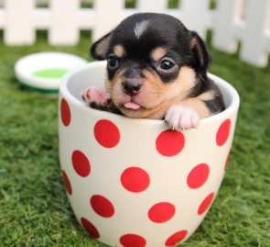
Diskutujte ve 2 a zakroužkujte.
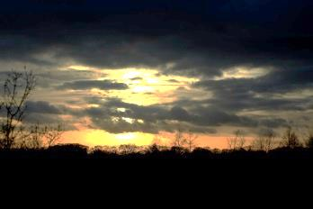
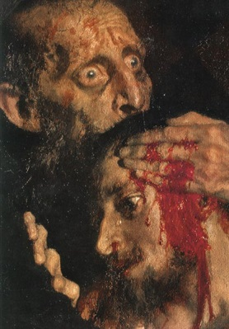
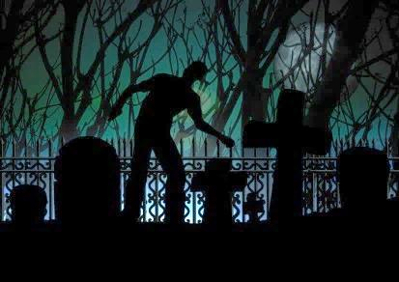
Strašidelný
Vtipný
Temný
Děsivý
Roztomilý
Smutný

Použité zdroje:
Obrázky:
[cit. 2017-08-25] Dostupný pod licencí Public domain a Creative Commons na WWW:
<https://pixabay.com/cs/ikona-lidsk%C3%A1-pr%C3%A1va-fyzick%C3%A9-n%C3%A1sil%C3%AD-2071966/>
<https://pixabay.com/cs/kytice-clip-art-flor-flora-kv%C4%9Btina-2025505/>
<https://pixabay.com/cs/chlapec-poh%C3%A1dka-fantazie-%C5%BEena-2029807/>
<https://pixabay.com/cs/pono%C5%BEky-oble%C4%8Den%C3%AD-nastavit-24411/>
<https://pixabay.com/cs/m%C3%B3da-%C5%A1aty-oble%C4%8Den%C3%AD-%C5%BElut%C3%A1-%C5%BEena-294100/>
<https://www.pexels.com/photo/man-in-white-button-down-shirt-leaning-on-silver-beetle-car-46246/>
<https://pixabay.com/cs/oble%C4%8Den%C3%AD-hadice-d%C5%BE%C3%ADny-kalhoty-1294973/>
<https://pixabay.com/cs/oble%C4%8Den%C3%AD-pulovr-ko%C5%A1ile-svetr-1294933/>
<https://pixabay.com/cs/p%C3%A1r-l%C3%A1ska-man%C5%BEelstv%C3%AD-n%C3%A1vrh-2029711/>
<https://pixabay.com/cs/pt%C3%A1k-k%C5%99%C3%ADdlo-fly-l%C3%A9t%C3%A1n%C3%AD-k%C5%99%C3%ADdla-46919/>
<https://pixabay.com/cs/pl%C3%A1%C4%8D-vesel%C3%BD-obli%C4%8Dej-emoce-smutn%C3%BD-146425/>
<https://pixabay.com/cs/%C5%A1klebil-se-sm%C3%A1l-se-obli%C4%8Dej-%C3%BAsm%C4%9Bv-146499/>
<https://pixabay.com/cs/komunismus-boj-prst-p%C4%9Bst-ruka-158444/>
<https://pixabay.com/cs/dve%C5%99e-vchod-zadejte-p%C5%99%C3%ADstup-d%C5%AFm-150323/>
<https://pixabay.com/cs/oko-zelen%C3%A9-o%C4%8Di-v%C3%AD%C4%8Dko-duhovka-obo%C4%8D%C3%AD-149672/>
<https://pixabay.com/cs/b%C4%9B%C5%BEec-b%C4%9Bh-b%C4%9B%C5%BE%C3%AD-%C5%BEena-b%C4%9B%C5%BEec-atlet-546896/>
<https://pixabay.com/cs/zran%C4%9Bn%C3%AD-trauma-zran%C4%9Bn%C3%BD-154030/>
<https://pixabay.com/cs/argumentovat-%C5%BEena-samec-%C4%8Dlov%C4%9Bk-1296392/>
<https://pixabay.com/cs/%C4%8Dlov%C4%9Bk-h%C3%A1zen%C3%AD-ko%C5%A1-odpadky-30322/>
<https://pixabay.com/cs/ban%C3%A1n-podzim-p%C3%A1du-slip-uklouznut%C3%AD-161182/ >
<https://pixabay.com/cs/%C4%8Dern%C3%A1-a-b%C3%ADl%C3%A1-duch-%C5%A1edi-halloween-1298753/ >
<https://www.flickr.com/photos/waitingfortheword/5561187104/in/album-72157626355973336/>
<https://pixabay.com/cs/tane%C4%8Dn%C3%ADk-sk%C3%A1k%C3%A1n%C3%AD-balet-v%C3%BDkonu-guy-304847/>
<https://pixabay.com/cs/zv%C3%AD%C5%99e-pes-kreslen%C3%BD-film-pet-%C5%A1t%C4%9Bn%C4%9B-1299573/>
<https://pixabay.com/cs/modl%C3%AD-ruce-n%C3%A1bo%C5%BEenstv%C3%AD-k%C5%99es%C5%A5anstv%C3%AD-29965/>
<https://pixabay.com/cs/%C4%8Dlov%C4%9Bk-zased%C3%A1n%C3%AD-k%C5%99eslo-%C4%8Dek%C3%A1n%C3%AD-295475/>
<https://pixabay.com/cs/dve%C5%99e-tla%C4%8Dit-otev%C5%99eno-konec-149243/>
<https://pixabay.com/cs/pouta-man%C5%BEety-zat%C4%8Den%C3%AD-z%C3%A1kon-308897/>
<https://pixabay.com/cs/z%C3%A1pad-slunce-temn%C3%BD-ve%C4%8Der-slunce-1203683/>
<https://commons.wikimedia.org/wiki/File:Gnome3-sad.svg>
<https://pixabay.com/cs/chihuahua-pes-%C5%A1t%C4%9Bn%C4%9B-roztomil%C3%BD-pet-624924/>
<https://commons.wikimedia.org/wiki/File:Ivan_the_Terrible_%26_son_-_detail.jpg>
<https://pixabay.com/cs/emoce-obli%C4%8Dej-%C5%A1%C5%A5astn%C3%BD-sm%C3%A1l-se-kolo-1298793/>
<https://pixabay.com/cs/zombie-horor-stra%C5%A1ideln%C3%A9-noc-531116/>

Lucian Dinu [cit. 2017-08-25]. Dostupný na WWW:
<https://commons.wikimedia.org/wiki/File:Q315_noun_36122_ccLucianDinu_speak.svg >

